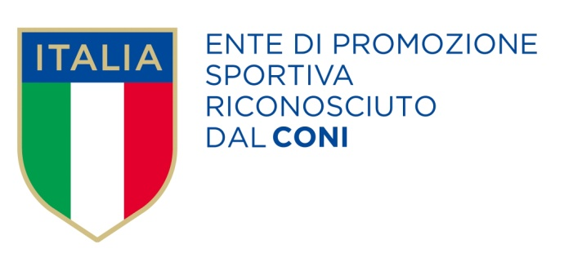
Ente Nazionale di Promozione Sportiva
Riconosciuto dal CONI ai sensi del D.Lgs. n.242/1999

Ente Nazionale con Finalità Assistenziali
Riconosciuto Ministero Interni decreto n.559/C5730/12000/A

Associazione Nazionale di Promozione Sociale
Iscritta al Registro Nazionale n. 45 ai sensi Legge n.383/2000

_____________________________________________________________________________________
Associazione di Cultura Sport e Tempo Libero
COMITATO PROVINCIALE DI NAPOLI
SETTORE CALCIO

VIII° TORNEO "LA COCCINELLA D’ORO 2015”CATEGORIA PULCINI 2004

COMUNICATO UFF. N 2

GARE DEL 21-22 MAGGIO 2015

risultati della 2° giornata
KDK | - | ORATORIO SMG A | 2 | - | 3
REAL POGGIO Bianca | - | HAPPY SOCCER A | 8 | - | 1
REAL POGGIO Rossa | - | HAPPY SOCCER B | 0 | - | 1
ORATORIO SMG B | - | RIPOSA | - | - | -

classifica completa 2° giornata
 | SQUADRA | PT | G | V | N | P | GF | GS | DR
 | ORATORIO SMG A | 6 | 2 | 2 | 0 | 0 | 7 | 2 | 5
 | REAL POGGIO Bianca | 3 | 2 | 1 | 0 | 1 | 9 | 5 | 4
 | REAL POGGIO Rossa | 3 | 2 | 1 | 0 | 1 | 4 | 2 | 2
 | HAPPY SOCCER B | 3 | 1 | 1 | 0 | 0 | 1 | 0 | 1
 | KDK | 0 | 1 | 0 | 0 | 1 | 2 | 3 | -1
 | ORATORIO SMG B | 0 | 1 | 0 | 0 | 1 | 0 | 4 | -4
 | HAPPY SOCCER A | 0 | 1 | 0 | 0 | 1 | 1 | 8 | -7

Pubblicato ed affisso all’albo del Comitato Provinciale di Napoli il 23 MAGGIO 2015

LA COMMISSIONE CALCIO

